LAPORAN TUGAS
REGRESI LINEAR
Prediksi Keterlambatan Tiba Pesawat – Mata Kuliah Machine Learning Pertemuan 10



Kelas : TI-C5 | Kelompok : 5
Anggota Kelompok:
1. Muhammad Irfan Nuha (434241079)
2. Bunga Lala Sal Sabila (434241066)
Tugas Kelompok

1. Pendahuluan
Regresi adalah teknik supervised learning untuk memprediksi nilai berupa angka (kontinu). Berbeda dengan klasifikasi pada tugas sebelumnya yang menebak kategori (puas atau tidak puas), regresi menebak besaran, misalnya berapa menit sebuah penerbangan akan terlambat.
Pada tugas ini kami memakai dataset UTS kelompok kami, yaitu Airline Passenger Satisfaction (103.904 data penerbangan). Kolom target UTS (satisfaction) berupa kategori, sehingga untuk regresi kami memilih target angka Arrival Delay in Minutes: keterlambatan pesawat saat tiba. Kasus ini nyata dan berguna, karena maskapai perlu memperkirakan keterlambatan kedatangan untuk mengatur jadwal dan menginformasikan penumpang. Metode yang dipakai adalah Linear Regression.

2. Metode Linear Regression dan Metrik Evaluasi
Linear Regression memodelkan target sebagai jumlah berbobot dari fitur-fiturnya:
y = b0 + b1·x1 + b2·x2 + ... + bn·xn
dengan b0 sebagai intercept dan b1 sampai bn sebagai koefisien. Koefisien dicari dengan metode Ordinary Least Squares, yaitu meminimalkan jumlah kuadrat selisih antara nilai asli dan prediksi. Kelebihannya, setiap koefisien bisa dibaca langsung: berapa menit target berubah jika fitur naik satu satuan.
Model regresi dievaluasi dengan metrik berikut:
- MAE (Mean Absolute Error): rata-rata selisih absolut prediksi dengan nilai asli, dalam menit.
- MSE (Mean Squared Error): rata-rata kuadrat selisih; kesalahan besar dihukum lebih berat.
- RMSE: akar dari MSE, sehingga satuannya kembali ke menit.
- R² (koefisien determinasi): proporsi variasi target yang berhasil dijelaskan model, dari 0 sampai 1; makin mendekati 1 makin baik.

3. Import Library, Input Data, dan Preprocessing
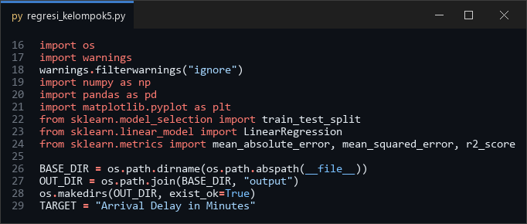
Kode 1. Import library dan konfigurasi
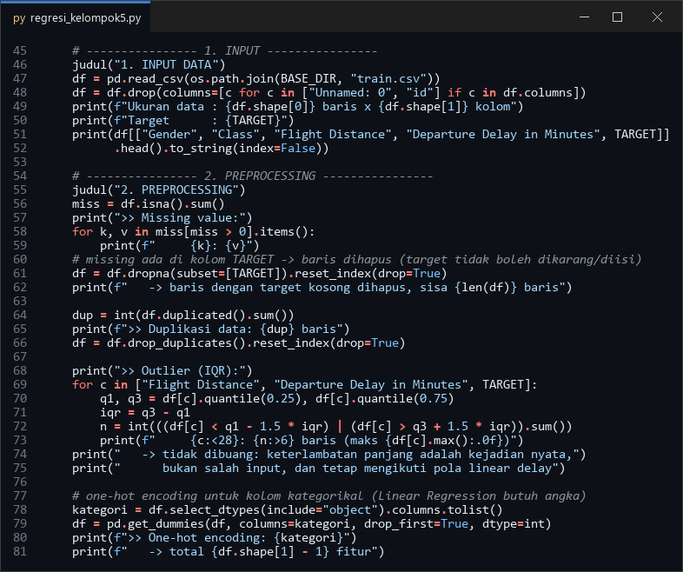
Kode 2. Input data dan preprocessing

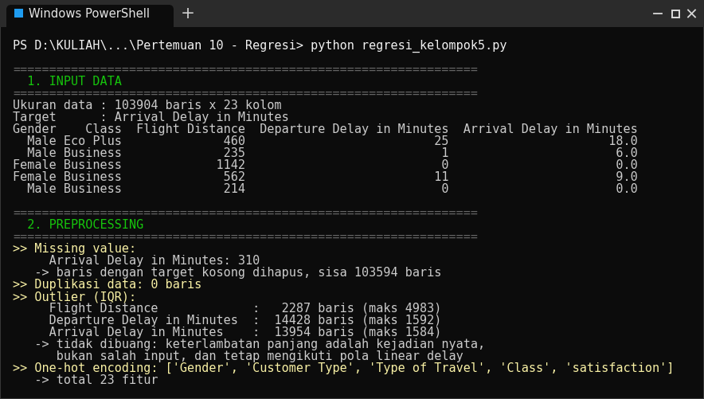
Output input data dan preprocessing
Data awal berisi 103.904 baris dan 23 kolom (setelah kolom id dibuang). Missing value hanya ada di kolom target, yaitu 310 baris Arrival Delay in Minutes. Berbeda dengan UTS yang mengisinya dengan median, di sini baris tersebut dihapus: nilai target adalah “jawaban” yang dipelajari model, sehingga tidak boleh dikarang. Data tersisa 103,594 baris, tanpa duplikasi.
Pengecekan IQR menemukan banyak outlier pada kolom keterlambatan, karena 56% penerbangan tepat waktu (delay 0) sehingga keterlambatan sedikit saja sudah terhitung outlier. Outlier ini tidak dibuang: keterlambatan panjang adalah kejadian nyata, bukan salah input, dan tetap mengikuti pola linear. Lima kolom kategorikal di-one-hot encoding (drop_first) karena Linear Regression hanya menerima angka.

4. Korelasi, Split Data, dan Pelatihan Model
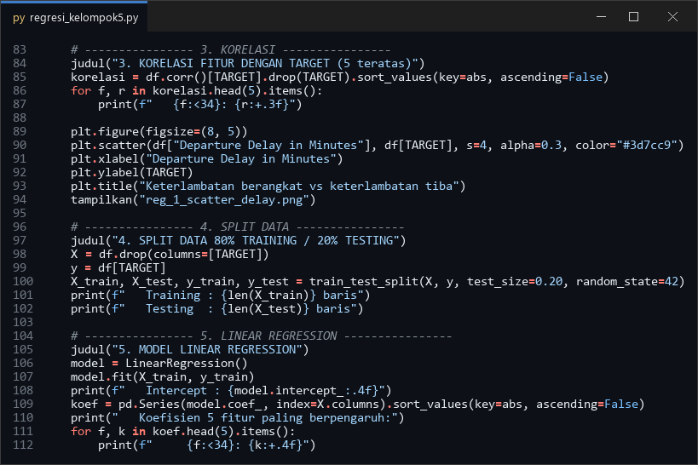
Kode 3. Korelasi, split 80/20, dan Linear Regression
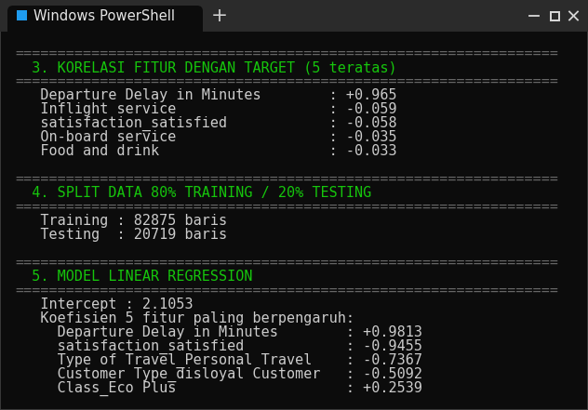
Output korelasi, split data, dan koefisien model
Korelasi menunjukkan satu fitur yang sangat dominan: Departure Delay in Minutes dengan korelasi +0,965 terhadap target. Logikanya jelas: pesawat yang berangkat terlambat hampir pasti tiba terlambat. Fitur lain korelasinya sangat kecil (di bawah 0,06). Scatter plot memperlihatkan titik-titik membentuk garis lurus, yang menandakan hubungan linear sehingga Linear Regression cocok.
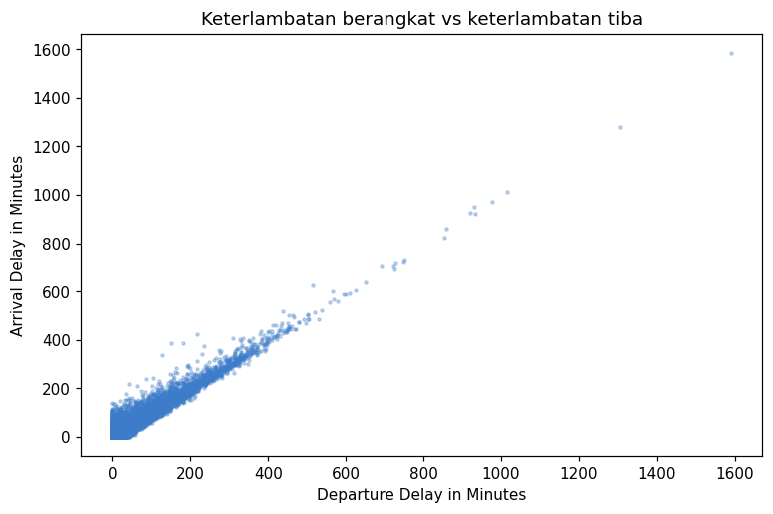
Departure Delay vs Arrival Delay
Data dibagi 80% training dan 20% testing, lalu model LinearRegression() dilatih. Koefisien terbesar adalah Departure Delay = +0,9813: setiap 1 menit keterlambatan berangkat menambah sekitar 0,98 menit keterlambatan tiba. Nilainya sedikit di bawah 1 karena pilot biasanya bisa mengejar sebagian keterlambatan di udara. Koefisien lain jauh lebih kecil; misalnya penumpang yang satisfied cenderung mengalami keterlambatan sekitar 1 menit lebih kecil. Intercept 2,11 berarti saat semua fitur bernilai 0, model menebak keterlambatan tiba sekitar 2 menit.
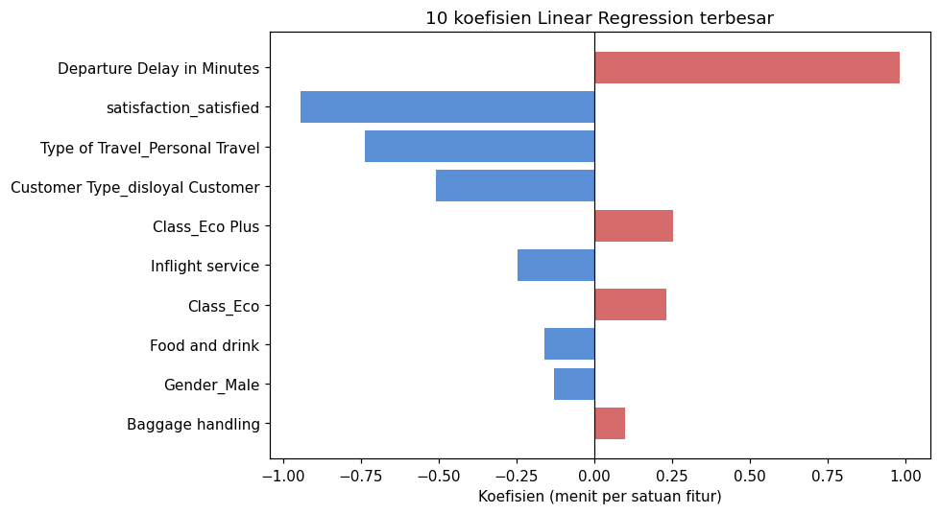
10 koefisien Linear Regression terbesar

5. Evaluasi Model
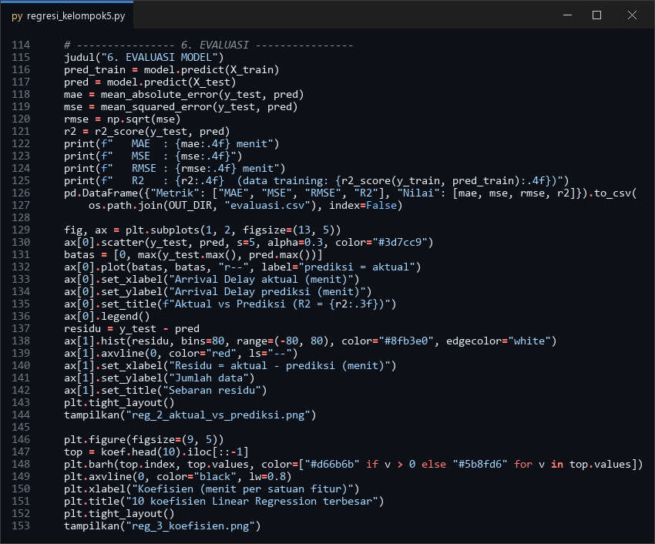
Kode 4. Evaluasi MAE, MSE, RMSE, R² dan grafik
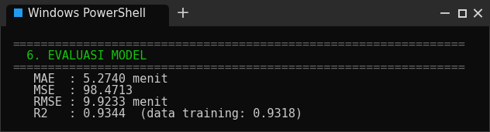
Output evaluasi model
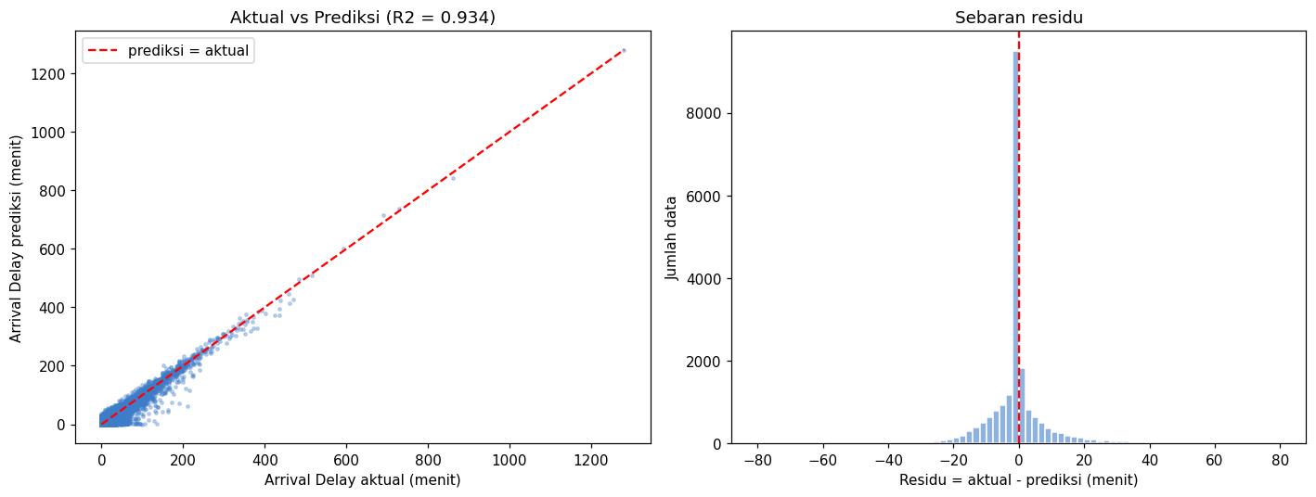
Aktual vs prediksi (kiri) dan sebaran residu (kanan)
Hasil evaluasi pada data testing:
- R² = 0,9344: model menjelaskan sekitar 93,4% variasi keterlambatan tiba.
- MAE = 5,27 menit: rata-rata tebakan meleset sekitar 5 menit.
- RMSE = 9,92 menit: lebih besar dari MAE karena ada sebagian kecil penerbangan yang meleset jauh (misalnya keterlambatan berkurang drastis di udara).
R² data training (0,9318) hampir sama dengan data testing, artinya model tidak overfitting dan bekerja sama baiknya pada data yang belum pernah dilihat. Pada grafik aktual vs prediksi, titik-titik menempel di garis merah, dan histogram residu menumpuk di sekitar 0.

6. Contoh Prediksi
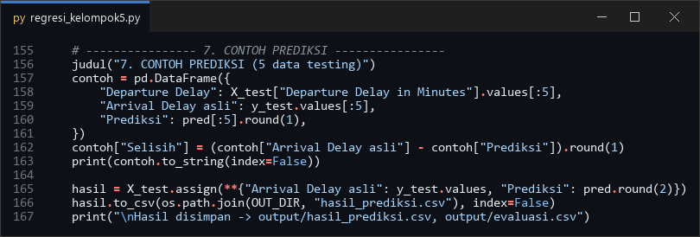
Kode 5. Contoh prediksi pada data testing
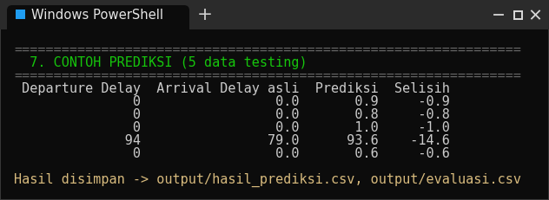
Output contoh prediksi
Tabel contoh prediksi memperlihatkan bahwa untuk penerbangan yang berangkat tepat waktu (Departure Delay 0), model menebak keterlambatan tiba sekitar 1 menit, sangat dekat dengan aslinya (0). Untuk penerbangan yang berangkat telat 94 menit, model menebak 93,6 menit sedangkan aslinya 79 menit; selisih ini terjadi karena pesawat tersebut berhasil mengejar keterlambatan di udara, sesuatu yang tidak tercatat di data.

7. Kesimpulan
Linear Regression berhasil memprediksi keterlambatan tiba pesawat dengan R² 0,9344, MAE 5,27 menit, dan RMSE 9,92 menit, tanpa tanda overfitting. Faktor penentu utamanya adalah keterlambatan saat berangkat (koefisien 0,98), sedangkan fitur layanan dan profil penumpang hampir tidak berpengaruh. Karena hubungannya memang linear, metode sederhana seperti Linear Regression sudah cukup akurat sekaligus mudah dijelaskan.

